附件1：
社会工作者职业水平证书登记流程
2021年度通过社会工作者职业水平证书考试登记可在浙江政务网或浙里办APP进行办理。网上办理具体流程介绍如下：
浙江政务网
- 登录浙江政务网，浙江政务网网址：http://www.zjzwfw.gov.cn/ 。选择“个人登录”。
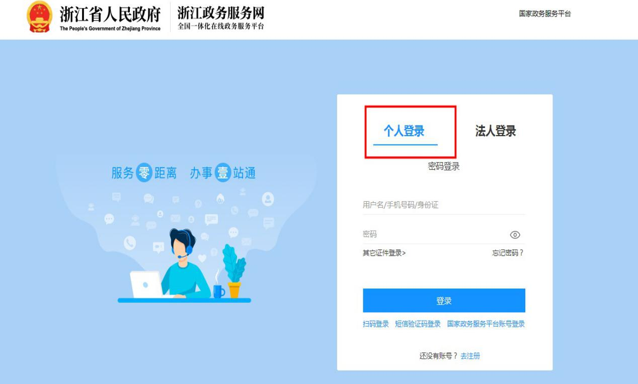

二、进入首页，区域选择“义乌市”。点击“个人服务”—按部门—市民政局。

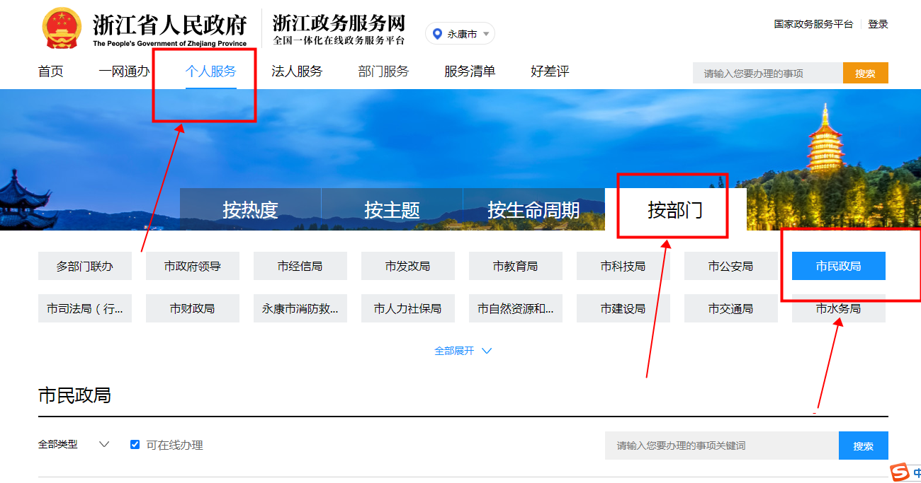
三、可以直接搜索“社会工作者职业水平证书登记”点击在线办理。或者下拉网页在相应的事项里面找到该事项点击在线办理。
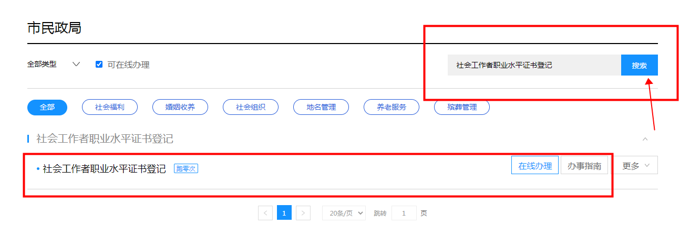

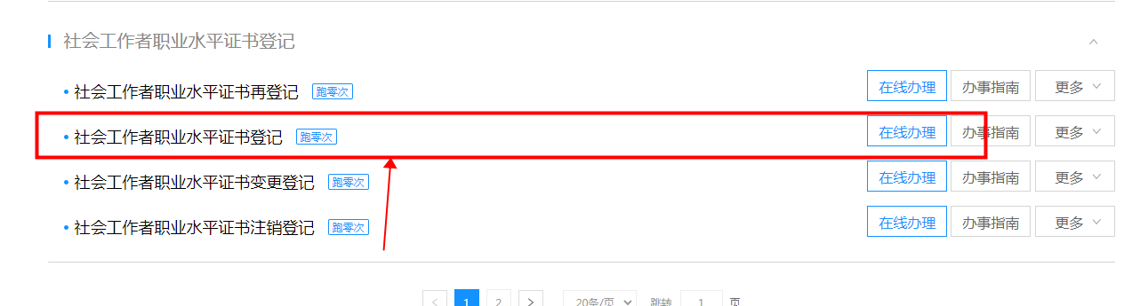

点击“在线办理”后点击“进入办事”。
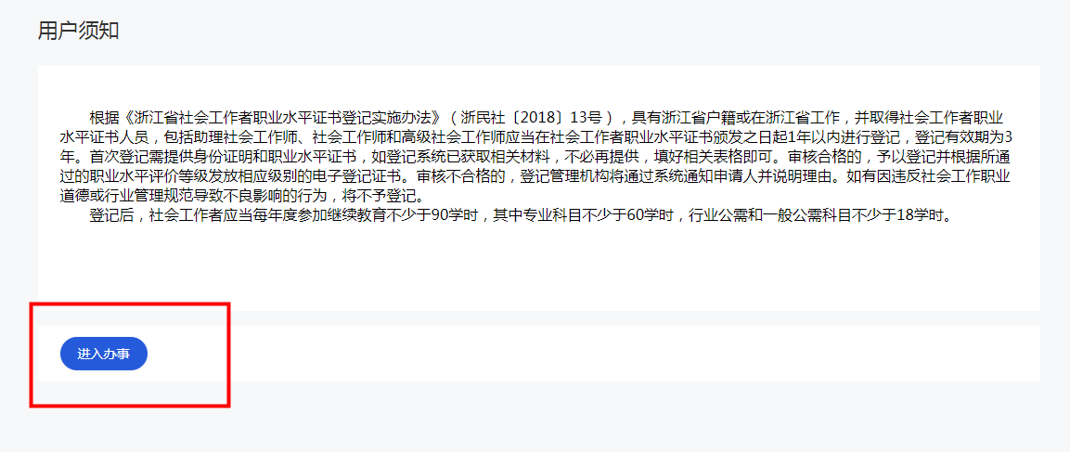

四、填写信息。特别注意：带红色※号的都必须填写。
在选择社工审核机构的时候一定不能选错，要选择金华义乌市民政局。填报完成以后，只要下拉选择下一步提交就可以。
提交之后等待义乌市民政局审核通过，就可完成社工证书登记。
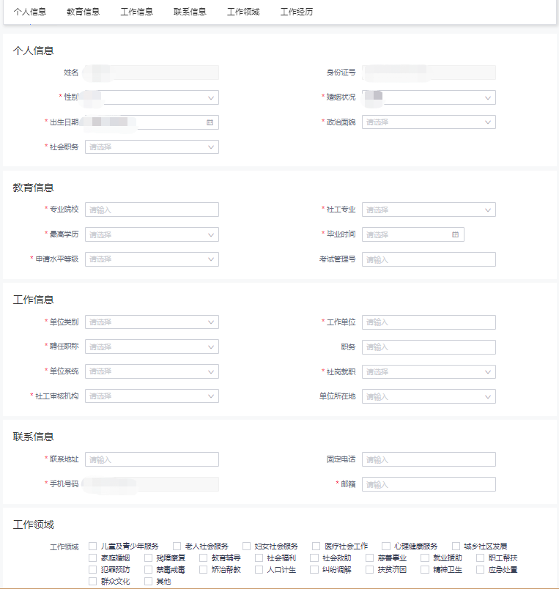
注意：如若遇到保存草稿或做了一半未提交的。大家在首页右边点击“我的”然后查找“草稿记录”和“办事记录”。（提交但我们审核未通过退回来重新受理的也是在“我的办事”-“办事记录”里面查找点击重新上报修改内容提交即可。）
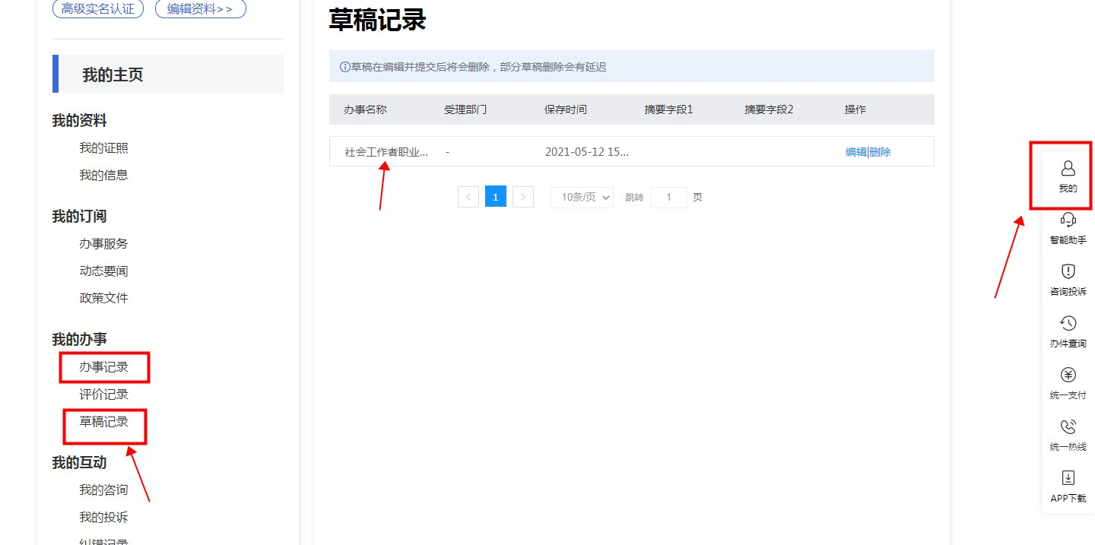

有相关问题大家可咨询：0579-85271573。
浙里办APP
一、手机下载并打开“浙里办”APP，搜索“社会工作者职业水平证书登记”。注意定位要定在义乌市。
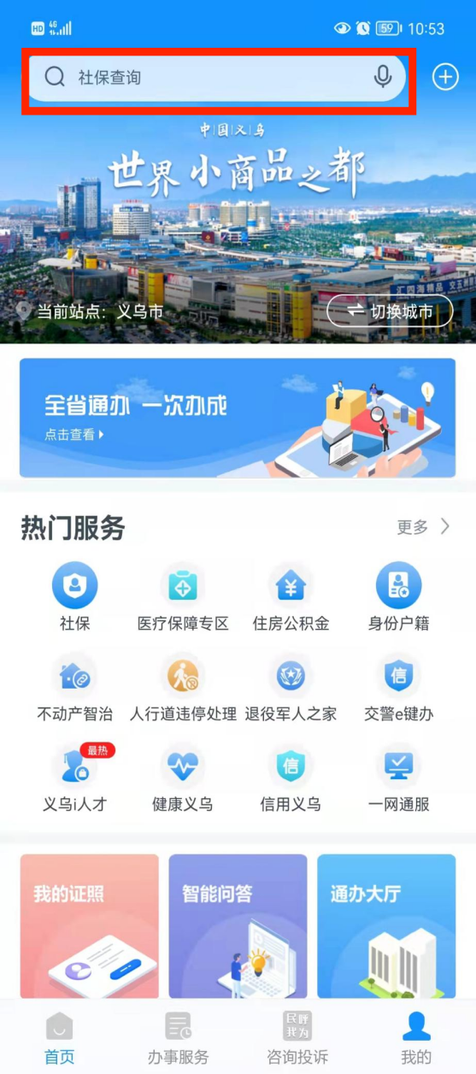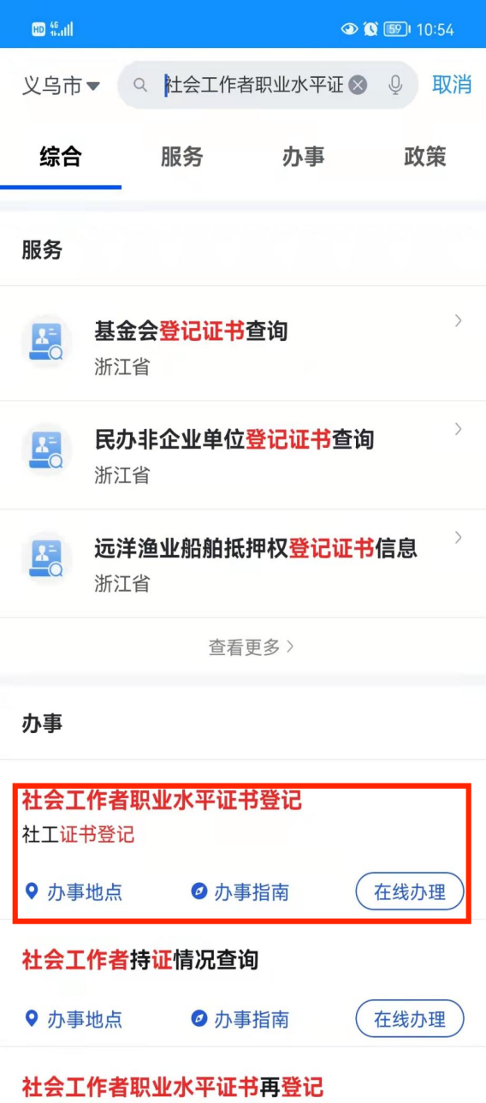
二、填写信息。特别注意：带红色※号的都必须填写。
在选择社工审核机构的时候一定不能选错，要选择金华义乌市民政局。填报完成以后，只要下拉选择下一步提交就可以。
提交之后等待义乌市民政局审核通过，就可完成社工证书登记。

